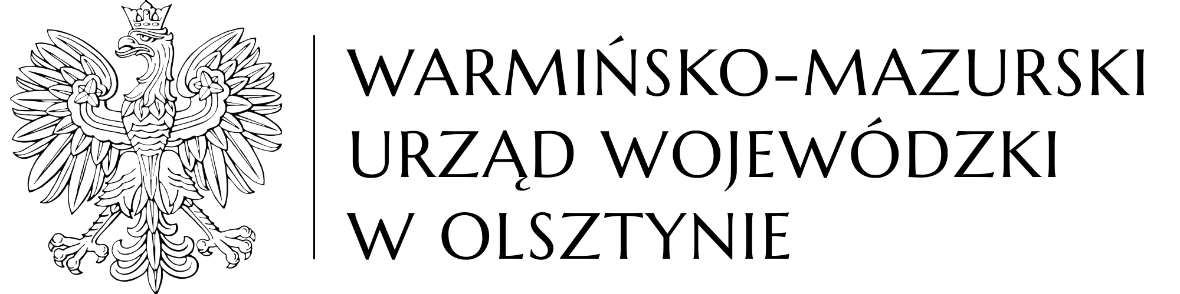
Olsztyn, 29 kwietnia 2022 r.

WIN-I.746.2.12.2022

Informacja

W nawiązaniu do art. 72 ust. 6 ustawy z dnia 3 października 2008 r. o udostępnianiu informacji o środowisku i jego ochronie, udziale społeczeństwa w ochronie środowiska oraz
o ocenach oddziaływania na środowisko (Dz. U. z 2021 r. poz. 247 ze zmianami) Wojewoda Warmińsko-Mazurski podaje do publicznej wiadomości, że na wniosek pełnomocnika działającego w imieniu PKP Polskie Linie Kolejowe S.A., ul. Targowa 74, 03-734 Warszawa, w dniu 29 kwietnia 2022 r. wydana została decyzja nr D-M/27/2022 o ustaleniu lokalizacji inwestycji celu publicznego polegającej na rozbiórce i budowie wiaduktu w km. około 19+083 linii kolejowej nr 221, w ramach projektu pn. „Rewitalizacja linii kolejowej nr 221 Gutkowo – Braniewo na odcinku Gutkowo – Dobre Miasto” na działce nr 4/11 w obrębie 0011 Knopin, gmina Dobre Miasto, powiat olsztyński, województwo warmińsko-mazurskie.
W związku z powyższym istnieje możliwość zapoznania się z treścią przedmiotowej decyzji oraz z dokumentacją sprawy, w terminie 14 dni od dnia ukazania się niniejszej informacji, w siedzibie Warmińsko-Mazurskiego Urzędu Wojewódzkiego w Olsztynie, Al. Marsz. J. Piłsudskiego 7/9 w Olsztynie, pokój 327, od poniedziałku do piątku w godzinach 8⁰⁰ – 15⁰⁰, po wcześniejszym umówieniu terminu poprzez kontakt: e-mailowy: sekrwin@uw.olsztyn.pl, bądź telefoniczny: (89) 5232 395.
Jednocześnie informuję, że treść decyzji została udostępniona w Biuletynie Informacji Publicznej na stronie internetowej Warmińsko-Mazurskiego Urzędu Wojewódzkiego w dniu 29.04.2022 r.

